http://gazeta-sviblovo.ru/?p=6786

«СЕМЬЯ ПОМОГАЕТ СЕМЬЕ. ГОТОВИМСЯ К ШКОЛЕ»: ПЕРВОКЛАШКИ В СВИБЛОВЕ НАЧАЛИ ПОЛУЧАТЬ СВОИ ПОДАРКИ
09:00, 28 Август 2015
Метки:властьобщество
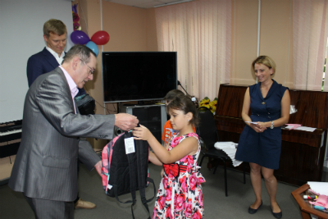
В Свиблове стартовала акция «Семья помогает семье. Готовимся к школе». В свибловском филиале ТЦСО «Ярославский» 26 августа будущим первоклассникам торжественно вручили школьные ранцы и канцелярские товары.
Поздравить детей с наступающим учебным годом приехали и.о. главы управы района Баранов Николай Павлович и глава муниципального округа Свиблово Чистяков Николай Михайлович. Они пожелали ребятам успехов в учебе и сказали первоклассникам напутственные слова.
Затем ребята приняли участие в увлекательной интерактивной игре «Друг для Мальвины», где самостоятельно изготавливали для себя костюмы сказочных персонажей.
Напомним, что с 28 августа начнет работу мобильный пункт по приему помощи детям на улице Снежная, дом 18(около кинотеатра Сатурн»). Кроме того, стационарный пункт приема помощи работает на проезде Нансена, дом 12, корпус 1 в помещении ГБУ ТЦСО «Ярославский» филиал «Свиблово».
Текст: Ирина Бородина

